ARTICLE MÉDICAL DOCUMENTAIRE

« Codelac Phyto » : codéine, enfants âgés de deux ans et plus et prix de la suppression de la toux
Analyse clinico-pharmacologique de l’élixir vendu sans ordonnance par OAO « Pharmstandard-Leksredstva », de sa publicité, de son activité commerciale, de sa gouvernance d’entreprise et de la surveillance exercée par l’État
OAO est la translittération de l’abréviation russe désignant une société anonyme ouverte, forme juridique historique.
Noyau documenté | Signification
Substance active | Hémihydrate de phosphate de codéine, 4,5 mg pour 5 mL
Mention relative à l’âge | Enfants âgés de deux à cinq ans : 5 mL par jour, en 2 à 3 prises
Régime de délivrance | « Sans ordonnance » ; confirmé au niveau fédéral au moins du 11 janvier 2007 au 31 mai 2012
Fabricant | OAO « Pharmstandard-Leksredstva »
Publicité | Dans les copies d’émissions de 2005 : « sirop pour les enfants âgés de deux ans et plus »
Version 1.0 • 5 août 2026 • sources ouvertes et copies de documents primaires

Conclusion principale
L’ESSENTIEL
La notice officielle et la publicité de l’entreprise ont réuni, dans un même scénario de consommation, un opioïde, un enfant âgé de deux ans, un symptôme naturellement prolongé et un achat libre sans examen médical obligatoire. Le parent n’achetait pas simplement un remède « contre la toux », mais un flacon conservé à domicile contenant de 10 à 25 doses quotidiennes de codéine pour le groupe d’âge le plus jeune indiqué.
La codéine ne traite ni une infection virale, ni la grippe, ni une pneumonie, ni une infection à mycoplasme, ni une inflammation des bronches. Elle réduit centralement la réponse tussigène et est partiellement transformée en morphine par l’enzyme CYP2D6. C’est précisément la morphine qui active les récepteurs μ-opioïdes, diminue la commande respiratoire et peut provoquer somnolence, bradypnée, hypoventilation, hypoxie, coma et mort. Ni le parent ni le pharmacien ne peuvent connaître à l’avance la vitesse individuelle de formation de la morphine. [S01, S27-S31]
Pour un enfant âgé de deux ans, l’association « maladie des voies respiratoires + suppression de la toux + dépression respiratoire induite par un opioïde » créait un double risque. Le réflexe de toux évacue le mucus et les sécrétions ; la codéine peut en réduire l’élimination. Parallèlement, l’exposition à la morphine diminue la ventilation. En cas de pneumonie, de bronchite productive, d’obstruction bronchique ou de toute autre réduction de la réserve respiratoire, ces mécanismes peuvent se renforcer mutuellement. [S15, S18, S25, S29, S30]
Une appréciation sévère n’exige aucune exagération. Rien ne prouve que chaque traitement bref entraînait une dépendance ou qu’une dose thérapeutique administrée à l’âge de deux ans programmait une consommation future d’héroïne. Le risque démontré était immédiat : de la morphine se formait après chaque dose, et le centre respiratoire constituait le site de l’issue grave. En cas d’utilisation prolongée ou régulièrement répétée, s’ajoutaient la tolérance, la dépendance physiologique et le syndrome de sevrage. [S27, S31, S32]
« L’HÉROÏNE SAIT ATTENDRE » — UNE REFORMULATION MÉDICALEMENT EXACTE
Ce n’était pas l’héroïne qui « attendait » l’enfant. Le danger immédiat se trouvait déjà dans le flacon : formation imprévisible de morphine, dépression respiratoire, réserve domestique de doses multiples et — lorsque l’administration régulière durait suffisamment longtemps — dépendance physique. La science ne permet pas d’attribuer à ce flacon une trajectoire démontrée vers une consommation future d’héroïne.

Plan de l’article
- Ce que contenait exactement « Codelac Phyto », quelle quantité de codéine recevait l’enfant et combien de doses se trouvaient dans le flacon.
- Pourquoi l’organisme a besoin de la toux et ce qui se produit lorsqu’elle est supprimée au niveau central.
- Infections virales respiratoires aiguës, grippe, pneumonie typique et atypique, bronchite : conséquences distinctes chez l’enfant et chez l’adulte.
- Intoxication aiguë, erreurs de mesure, ingestion accidentelle, interactions et retard de recours aux soins.
- Tolérance, dépendance physiologique, sevrage et conséquences à long terme d’une hypoxie grave.
- Publicité, ventes, propriétaires, dirigeants ayant une formation médicale et décisions de l’État.
- Droit russe, obligations internationales de la Fédération de Russie et pratique mondiale de 2000 à 2013.
1. Fiche d’identité du médicament : un liquide opioïde à usage domestique
La notice officielle du Registre national des médicaments (GRLS), R N002419/01-130808, qualifiait la forme pharmaceutique d’élixir. Cinq millilitres contenaient 4,5 mg d’hémihydrate de phosphate de codéine, et le groupe pharmacothérapeutique était formulé sans ambiguïté : « antitussif opioïde + expectorant ». OAO « Pharmstandard-Leksredstva » était désignée comme fabricant. La condition de délivrance était : « Sans ordonnance ». [S01, S02]
Paramètre | Valeur documentée | Signification médicale
Dose pour les enfants âgés de 2 à 5 ans | 5 mL par jour ; à répartir en 2 à 3 prises | 4,5 mg de sel de codéine par jour
En cas de 2 prises | 2,5 mL par prise | 2,25 mg de sel de codéine en une prise
En cas de 3 prises | Environ 1,67 mL par prise | 1,5 mg de sel de codéine en une prise
Flacon de 50 mL | 45 mg de sel de codéine | 10 doses quotidiennes étiquetées pour les enfants âgés de 2 à 5 ans
Flacon de 100 mL | 90 mg de sel de codéine | 20 doses quotidiennes de ce type
Flacon de 125 mL | 112,5 mg de sel de codéine | 25 doses quotidiennes de ce type
Une même dose quotidienne absolue s’appliquait à une large tranche d’âge, de deux à cinq ans. Pour un enfant pesant 10, 12 ou 15 kg, elle correspondait respectivement à environ 0,45, 0,375 ou 0,30 mg/kg/jour du sel indiqué. Ces chiffres constituent un calcul arithmétique de l’exposition, et non un seuil toxique. Ils montrent que l’enfant le plus petit et le plus léger en recevait davantage par kilogramme.
La notice affirmait simultanément qu’aux doses recommandées la codéine ne déprimait pas le centre respiratoire, tout en indiquant l’insuffisance respiratoire et l’asthme bronchique comme contre-indications, la dépression du centre respiratoire et la bradypnée comme symptômes de surdosage, la naloxone comme antidote et la pharmacodépendance en cas d’utilisation prolongée. Une telle configuration exigeait une sélection clinique et une explication du risque, alors que la vente sans ordonnance (OTC) ne rendait pas l’examen médical obligatoire. [S01]
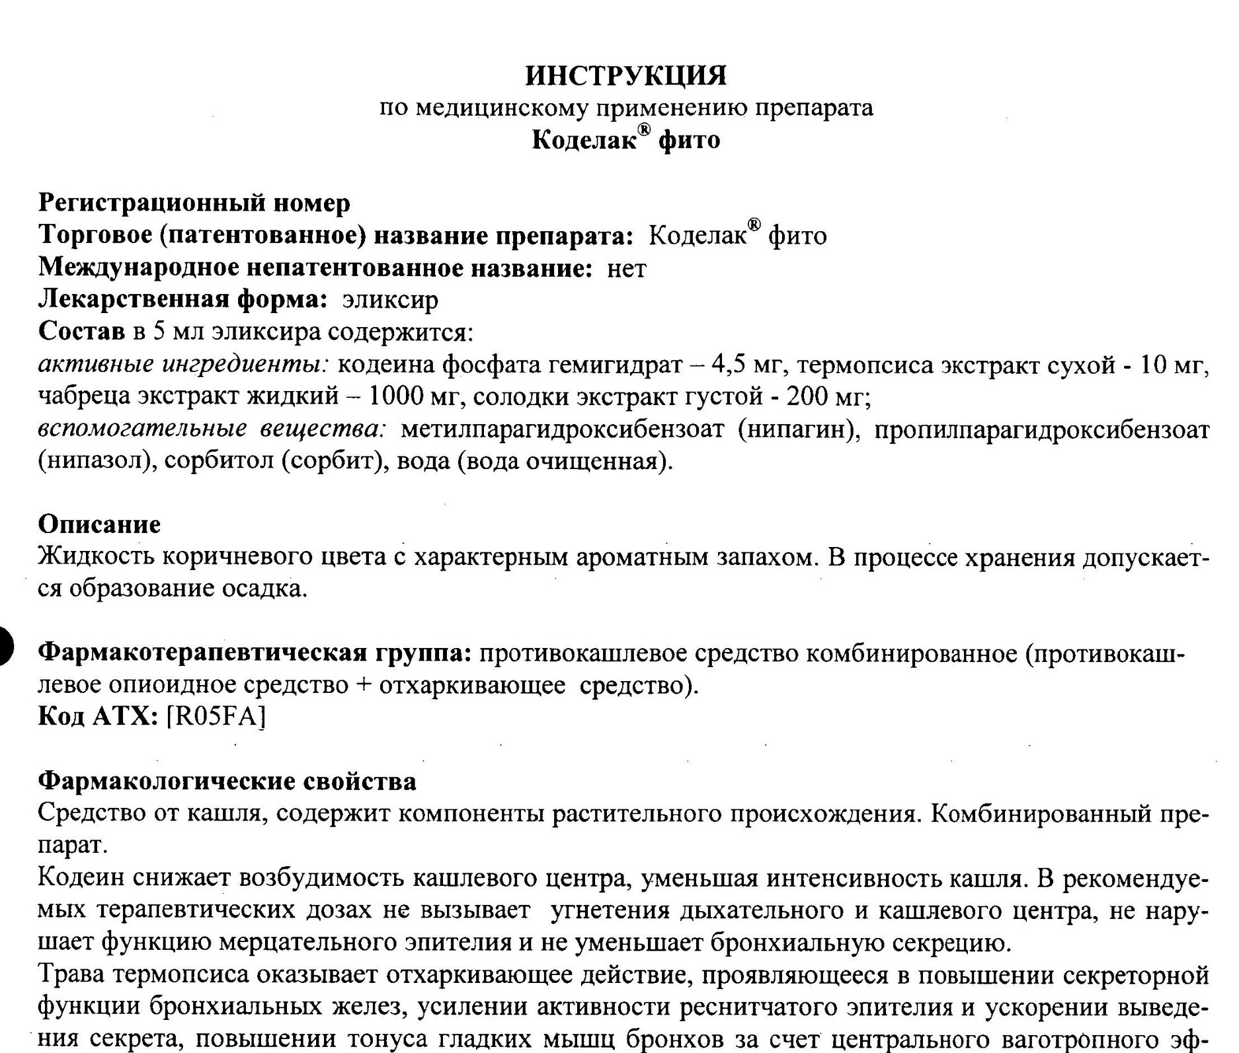
Fig. 1. Notice officielle : composition de 4,5 mg/5 mL et classification comme antitussif opioïde.
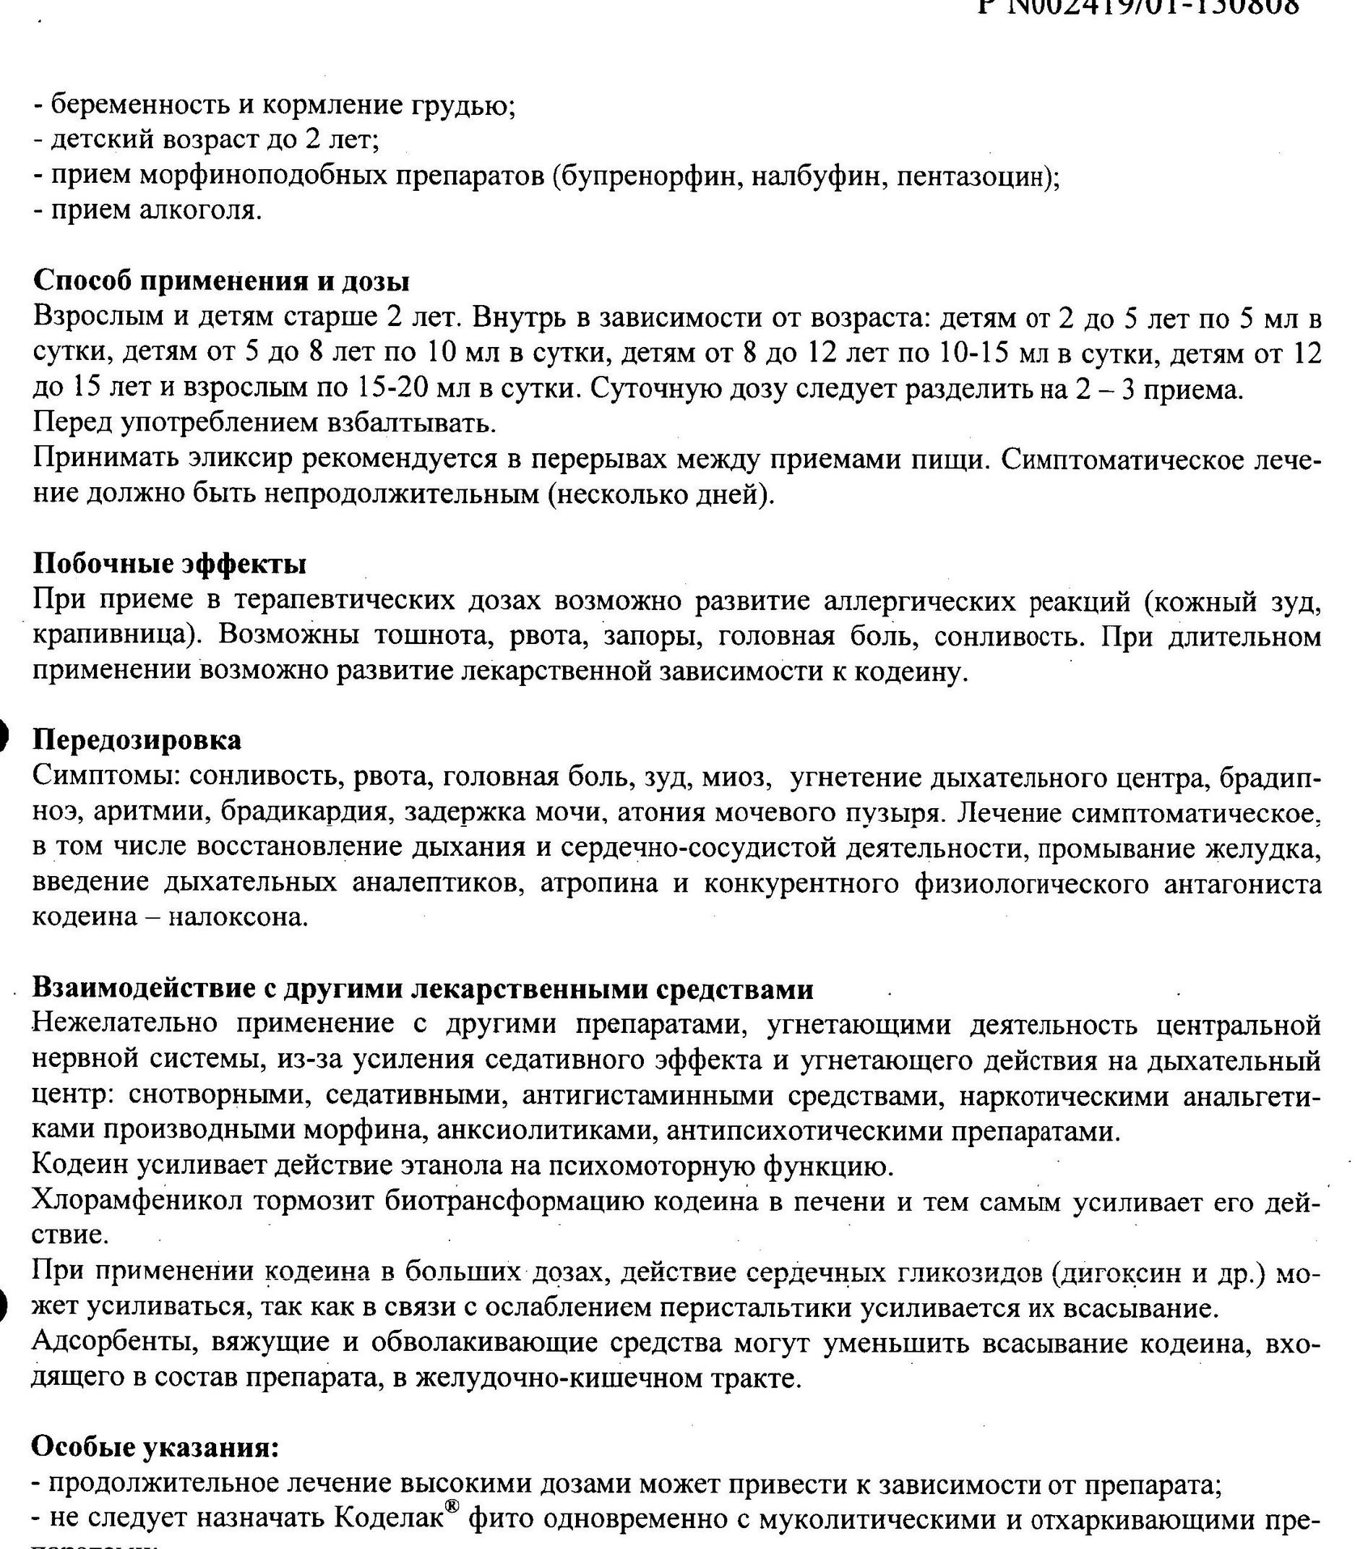
Fig. 2. Notice officielle : posologie pour les enfants âgés de deux à quinze ans et avertissement relatif à la dépendance.
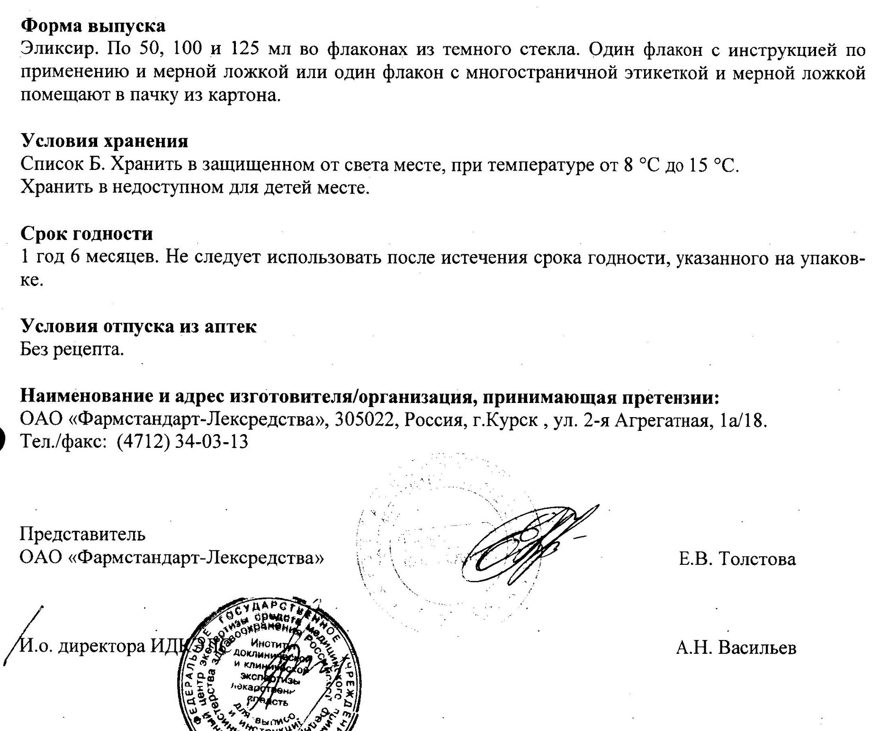
Fig. 3. Notice officielle : fabricant OAO « Pharmstandard-Leksredstva » et mention « Sans ordonnance ».
2. La toux est un réflexe de protection, non une maladie distincte
La toux apparaît lorsque les récepteurs du larynx, de la trachée et des bronches détectent du mucus, une inflammation ou un irritant. Une inspiration profonde, la fermeture de la glotte, l’augmentation de la pression intrathoracique et une expiration brusque créent un flux d’air qui fait remonter les sécrétions. Avec la clairance mucociliaire, il s’agit de l’un des principaux mécanismes d’auto-nettoyage des voies respiratoires.
Un antitussif central diminue la réponse des structures du tronc cérébral au signal tussigène. Cela peut apporter un bénéfice symptomatique à certains adultes souffrant d’une toux réellement sèche et épuisante, après que sa cause a été élucidée. Mais en présence de sécrétions, la suppression du réflexe n’élimine pas l’inflammation et ne fluidifie pas le mucus : elle peut en diminuer l’évacuation. L’American Academy of Pediatrics (AAP) soulignait ce problème dès 1978 et signalait en 1997 l’absence de bénéfice pédiatrique convaincant ainsi que le risque de toxicité. En 2006, CHEST recommandait de ne pas utiliser chez les enfants les antitussifs ni les médicaments contre la toux vendus sans ordonnance. [S15-S18]
DOUBLE ATTEINTE RESPIRATOIRE
Lors d’une maladie des voies respiratoires inférieures, la codéine peut simultanément affaiblir le nettoyage mécanique des bronches par la toux et réduire la commande respiratoire centrale par l’intermédiaire de la morphine. Un mécanisme favorise la rétention des sécrétions, l’autre l’hypoventilation. Chez un jeune enfant dont les voies respiratoires sont étroites et la réserve limitée, cette association est particulièrement défavorable.

Durée naturelle de la toux
Lors d’une infection respiratoire, la toux n’est naturellement pas un symptôme qui disparaît en un jour. Dans une cohorte prospective d’enfants âgés de 0 à 4 ans, la moitié avait cessé de tousser au dixième jour et 90 % au vingt-cinquième jour. Il s’agit des 50e et 90e percentiles, et non d’une moyenne arithmétique. Une revue systématique du BMJ publiée en 2013 a confirmé les mêmes repères. Lors d’une grippe non compliquée, la maladie principale dure généralement de 3 à 7 jours, mais la toux et le malaise peuvent persister plus de deux semaines. [S19-S21]
La conséquence pour un scénario domestique de vente sans ordonnance est évidente : la notice parlait de « quelques jours », alors que le symptôme durait souvent deux à trois semaines. Cela créait une possibilité prévisible de prolongation, de répétition du traitement ou d’administration d’une dose supplémentaire si les parents interprétaient la persistance de la toux comme un manque d’efficacité. La durée du symptôme ne prouve pas qu’une famille donnée ait enfreint la notice ; elle montre pourquoi la conception du produit devait prendre en compte le comportement humain.
3. Ce qui se produit lorsque la toux est supprimée dans différentes maladies
Le tableau ci-dessous distingue les enfants des adultes, la toux sèche de la toux productive, et les voies respiratoires supérieures des voies respiratoires inférieures. Cette distinction est fondamentale : un même symptôme remplit des fonctions différentes selon la situation clinique.
Affection | Enfants | Adultes | Conséquence de la suppression
Infection virale respiratoire aiguë / rhume banal | La codéine ne traite pas le virus. Chez les jeunes enfants, la toux est souvent liée au mucus, à un écoulement post-nasal et à l’inflammation ; le risque opioïde est disproportionné par rapport au bénéfice limité. | En cas de toux sèche pénible, un bref traitement symptomatique peut parfois être admis après évaluation des contre-indications ; la codéine ne raccourcit pas l’infection. | Somnolence, diminution de la vigilance ; en présence de sécrétions, nettoyage moins efficace. Chez l’enfant s’ajoute une exposition imprévisible à la morphine.
Grippe | La toux peut durer plus de deux semaines. Sa suppression ne traite pas le virus et peut compliquer la détection précoce d’une pneumonie ou d’une aggravation respiratoire. | Un bref soulagement d’une toux sèche n’est envisageable que si la respiration est préservée et qu’aucun signe de complication n’est présent ; la codéine ne traite pas la grippe. | La diminution du symptôme peut donner une fausse impression d’amélioration ; l’effet sédatif peut masquer l’abattement et une hypoxie croissante.
Pneumonie | La toux aide à évacuer les sécrétions. La codéine ne traite pas l’infection ; elle peut entraver la clairance tout en déprimant la respiration. Chez le jeune enfant, il s’agit d’une association de risques cliniquement inacceptable. | La suppression systématique d’une toux productive n’est pas justifiée. En cas d’hypoxémie, de dyspnée, de sécrétions ou de réserve réduite, l’opioïde est particulièrement dangereux. | Rétention des sécrétions, bouchons muqueux, atélectasie, augmentation du travail respiratoire ; dans le contexte d’une hypoventilation induite par la morphine, aggravation de l’oxygénation.
Pneumonie atypique / Mycoplasma | Chez les enfants de moins de cinq ans, une respiration sifflante et un tableau atypique sont possibles. Une toux persistante exige un diagnostic ; la codéine n’agit pas sur l’agent pathogène. | La toux commence souvent comme une toux sèche, puis peut devenir productive ; une apparente légèreté des symptômes n’exclut ni la pneumonie ni les complications. | Le « calme » symptomatique peut retarder une nouvelle évaluation ; si des expectorations apparaissent, la suppression de la toux peut dégrader la clairance. Un antibiotique traite la cause lorsqu’il est indiqué ; la codéine ne la traite pas.
Bronchite aiguë | Les antitussifs de routine ne sont pas recommandés chez les enfants. En présence de mucus, la toux assure la clairance ; la codéine ajoute un risque sédatif et respiratoire sans bénéfice convaincant. | La toux et le mucus peuvent durer jusqu’à trois semaines. Un bref soulagement d’une toux nocturne sèche et sévère est parfois envisagé, mais non en présence d’expectorations, de dyspnée ou d’une suspicion de pneumonie. | En cas de toux productive : risque de rétention des sécrétions ; réduire la toux ne signifie pas que l’inflammation a disparu.

Infections virales respiratoires aiguës chez les enfants
Chez un enfant âgé de deux ans, la frontière entre une « simple toux » et une bronchiolite, une obstruction, une pneumonie débutante ou un corps étranger n’est pas toujours évidente pour le parent. L’achat sans ordonnance contournait l’évaluation obligatoire de la fréquence respiratoire, de la saturation en oxygène, du tirage thoracique, des sifflements, de la déshydratation et des médicaments concomitants. La diminution de la toux après la codéine ne confirmait pas la guérison ; la somnolence pouvait être un effet indésirable et non un sommeil réparateur.

Grippe chez les enfants et les adultes
La grippe peut rapidement se compliquer d’une pneumonie virale ou d’une pneumonie bactérienne secondaire. La toux peut persister après la baisse de la fièvre. La supprimer au niveau central signifie modifier le symptôme observé sans agir sur le virus, l’inflammation ou l’oxygénation. La réapparition de la fièvre, l’aggravation de la dyspnée, la cyanose, une douleur thoracique, un abattement marqué et une diminution de la prise de boissons sont particulièrement dangereux : ils justifient un examen et non une augmentation de la dose antitussive. [S21]

Pneumonie typique
En cas de pneumonie, les alvéoles et les petites voies respiratoires contiennent un exsudat inflammatoire, et la réserve respiratoire est diminuée. La toux aide à mobiliser les sécrétions ; l’AAP conseille explicitement de ne pas utiliser chez les enfants des antitussifs contenant de la codéine ou du dextrométhorphane, car la toux évacue l’excès de sécrétions. L’étiquetage officiel des antitussifs opioïdes met lui aussi en garde contre leur emploi lors d’une maladie fébrile aiguë accompagnée d’une toux productive, ou lorsque la suppression de la clairance dégraderait la fonction respiratoire. [S25, S30]
Chez les enfants, le risque est plus sévère en raison du diamètre plus faible des voies respiratoires, de l’épuisement plus rapide des muscles respiratoires et de la variabilité de la formation de morphine. Chez les adultes, l’opioïde ne constitue pas davantage un traitement de routine de la pneumonie : en présence d’expectorations, d’hypoxémie, de bronchopneumopathie chronique obstructive, d’apnée du sommeil, d’un âge avancé, ou lorsqu’il est associé à l’alcool, aux benzodiazépines ou à d’autres sédatifs, la dépression respiratoire devient particulièrement dangereuse.

Pneumonie atypique
En cas d’infection à Mycoplasma pneumoniae, le début est souvent progressif, la toux persistante et initialement sèche ; des expectorations peuvent apparaître par la suite. Le malade paraît parfois en meilleur état que ne le laisserait attendre la pneumonie visible à la radiographie, si bien que le terme anglais walking pneumonia peut induire en erreur. La suppression de la toux peut encore réduire la visibilité de la progression, mais elle ne traite pas la bactérie et ne prévient ni la pneumonie grave, ni l’obstruction bronchique, ni les complications extrapulmonaires. [S26]

Bronchite aiguë
La bronchite aiguë s’accompagne souvent d’une production de mucus et d’une toux pouvant durer jusqu’à trois semaines. Chez les enfants, la suppression centrale systématique de la toux ne présente aucun bénéfice convaincant. Chez les adultes, une marge étroite d’utilisation symptomatique de certains produits sans codéine peut exister en cas de toux sèche sévère ; toutefois, les recommandations actuelles du NICE excluent explicitement la codéine des antitussifs en vente libre envisageables et relèvent l’absence d’avantage de la codéine par rapport au placebo dans la toux aiguë. [S22-S24]
APPRÉCIATION PROFESSIONNELLE
Administrer de la codéine à un enfant âgé de deux ans atteint de pneumonie, présentant une toux productive fébrile, une obstruction bronchique ou une altération de la respiration est cliniquement injustifié : le médicament ne traite pas la cause, peut entraver le nettoyage des bronches et peut déprimer le centre respiratoire. La vente libre transférait la reconnaissance de ces affections aux parents, auxquels le régulateur et le fabricant indiquaient simultanément que le produit était destiné aux enfants âgés de deux ans et plus.
4. Mécanisme de l’intoxication aiguë à la codéine
- Ingestion. L’élixir arrive dans le tractus gastro-intestinal ; la codéine est absorbée dans le sang.
- Bioactivation. CYP2D6 transforme une partie de la codéine en morphine. La vitesse dépend du génotype et des interactions ; une cuillerée identique ne garantit pas une exposition identique à la morphine.
- Action sur les récepteurs μ. La morphine diminue la sensibilité du centre respiratoire au dioxyde de carbone, réduit la fréquence et l’amplitude respiratoires, et provoque somnolence et myosis.
- Hypoventilation. Le dioxyde de carbone augmente et le déficit en oxygène s’aggrave ; l’enfant devient plus difficile à réveiller, tandis que la toux et la protection des voies respiratoires s’affaiblissent.
- Décompensation. Respiration rare et superficielle, ronflement ou reniflement inhabituel, cyanose, hypotonie, stupeur, apnée, arrêt circulatoire.
- Prise en charge urgente. Arrêt de l’administration, appel immédiat aux services médicaux d’urgence, maintien des voies respiratoires ; la naloxone est l’antidote, mais une surveillance médicale est requise en raison d’une possible réapparition de la toxicité.
Dans son examen des cas publiés d’utilisation de codéine contre la toux, Santé Canada a recensé 16 événements respiratoires graves chez des enfants âgés de 17 jours à 6 ans, dont cinq mortels ; dans 13 cas, une maladie respiratoire concomitante était présente, notamment une infection des voies respiratoires. Il ne s’agit ni de statistiques concernant « Codelac Phyto » ni d’une fréquence de risque, mais d’une confirmation directe du danger de l’association « codéine + voies respiratoires malades ». [S29]
SIGNES D’ALARME APRÈS L’ADMINISTRATION DE CODÉINE
Somnolence inhabituelle ou croissante ; enfant difficile à réveiller ; confusion ; pupilles très serrées ; respiration rare, superficielle ou irrégulière ; pauses respiratoires ; coloration bleuâtre des lèvres ; hypotonie. Il ne s’agit pas de l’« apaisement de la toux » attendu, mais de signes d’une possible toxicité opioïde.
5. Mauvais usage : erreurs prévisibles du système
Les parents qui achetaient un produit autorisé sans ordonnance et suivaient la mention relative à l’âge agissaient dans le cadre du scénario qui leur était proposé. La faille de sécurité tenait au fait que le système confiait à un non-spécialiste la sélection du patient, l’identification des contre-indications, le fractionnement exact de la dose liquide, l’évaluation de l’efficacité et la décision relative à la durée du traitement.
Scénario | Pourquoi est-il possible ? | Conséquence médicale
Administrer toute la dose quotidienne en une fois | 5 mL au lieu de 2,5 mL ou d’environ 1,67 mL en une prise | Pic ponctuel plus élevé ; la pharmacocinétique précise du mélange chez l’enfant n’est pas publiée
Répéter la dose plus tôt | La toux n’a pas disparu après la première dose | Augmentation de l’exposition totale et de la charge en morphine
Prolonger le traitement | La toux persiste naturellement de 10 à 25 jours | Exposition régulière à l’opioïde, tolérance, dépendance, sevrage
Associer un sédatif | Antihistaminique, somnifère, benzodiazépine, autre opioïde | Addition de la somnolence et de la dépression respiratoire
Administrer en cas de toux productive | Le parent n’a pas distingué la toux sèche de la toux grasse | Diminution de la clairance des sécrétions plus hypoventilation induite par l’opioïde
Ingestion accidentelle | Le flacon reste accessible à l’enfant | Accès à 10-25 doses quotidiennes étiquetées
Dans une expérience menée auprès de 2 110 parents, 84,4 % ont commis au moins une erreur de plus de 20 % lors de la mesure d’un médicament liquide et 21 % au moins une erreur de plus du double ; la majorité des erreurs étaient des surdosages. Il ne s’agit pas d’une étude sur « Codelac Phyto », mais de la preuve que les erreurs de dosage des liquides constituent un risque normal lié aux facteurs humains, que le fabricant et le régulateur sont tenus d’intégrer dès la conception. [S33]
Les Centers for Disease Control and Prevention (CDC) ont rapporté que les enfants âgés de 2 à 5 ans représentaient 64 % des consultations pour événements indésirables dus aux médicaments contre la toux et le rhume, et que près de 80 % des événements dans cette tranche d’âge étaient liés à une ingestion autonome à l’insu des adultes. Il s’agissait de compositions diverses, et pas seulement de codéine ; le mécanisme d’accès au flacon conservé à domicile est néanmoins documenté. L’Agence européenne des médicaments (EMA) a ultérieurement exigé des contenants à l’épreuve des enfants pour tous les médicaments liquides à base de codéine. [S28, S34]
6. Tolérance, dépendance physique et syndrome de sevrage
La tolérance signifie que la même dose produit un effet moindre. La dépendance physiologique désigne l’adaptation de l’organisme : un arrêt brutal entraîne des symptômes de sevrage. Elle ne se confond pas avec un trouble de l’usage d’opioïdes et constitue encore moins la preuve d’une future consommation non médicale.
L’AAP indique qu’une administration régulière d’opioïdes vingt-quatre heures sur vingt-quatre peut entraîner une dépendance physiologique en cinq jours environ ; toutefois, les principales données concernent l’analgésie et les soins intensifs, souvent avec des doses plus fortes et continues. On ne peut en déduire que cinq jours de « Codelac Phyto » entraînaient inévitablement une dépendance. La fréquence propre à ce produit est inconnue. L’élément le plus direct est l’avertissement figurant dans la notice elle-même : une utilisation prolongée peut entraîner une pharmacodépendance à la codéine. [S01, S32]
Stade | Ce qui se produit | Manifestations possibles chez l’enfant
Exposition régulière | Activation répétée des récepteurs μ | Somnolence, constipation, nausées ; l’effet sur la toux peut diminuer
Neuroadaptation | Tolérance et dépendance physique | La dose antérieure semble moins efficace ; tendance possible à prolonger ou à augmenter l’administration
Arrêt brutal | Chute de la stimulation opioïde | Irritabilité, pleurs, insomnie, tremblements, transpiration, tachycardie, accélération de la respiration, vomissements ou diarrhée
Interprétation erronée | Les symptômes de sevrage ressemblent à une maladie | L’adulte peut penser que l’infection est « revenue » et administrer de nouveau l’élixir
Le cycle « arrêt — symptômes non spécifiques — nouvelle dose — soulagement temporaire » est pharmacologiquement plausible, mais sa fréquence chez les utilisateurs de ce produit n’a pas été mesurée. La conclusion sévère est autre : un médicament au potentiel de dépendance reconnu a été placé dans une forme liquide pédiatrique librement vendue pour un symptôme qui dure habituellement bien plus que quelques jours.

7. Conséquences à long terme
Les conséquences à long terme les mieux étayées sont liées à une intoxication aiguë grave. Si la dépression respiratoire entraîne une hypoxie prolongée, une lésion cérébrale permanente, des troubles moteurs et cognitifs, des crises convulsives, des troubles du développement ou la mort sont possibles. Un métaboliseur ultrarapide du CYP2D6 âgé de 29 mois a été décrit après avoir subi une apnée et une lésion cérébrale à la suite de l’administration d’un autre médicament contenant de la codéine. Ce cas ne concernait pas « Codelac Phyto », mais il confirme l’issue ultime du mécanisme. [S35]
Après un traitement bref ordinaire sans hypoxie, il n’existe pas de données fiables montrant une altération durable et autonome de l’intelligence ou du comportement chez des enfants âgés de deux ans. Rien ne prouve non plus que la codéine thérapeutique administrée à l’âge de deux ans programme à elle seule un futur trouble de l’usage d’opioïdes ou un passage à l’héroïne. La critique scientifique est plus solide sans cette thèse : le risque immédiat était suffisamment grave en lui-même.
8. Publicité : l’âge pédiatrique comme argument commercial
Le prospectus d’entreprise de 2007 indiquait que Codelac Phyto avait été lancé en 2004 pour traiter les symptômes de la toux chez les enfants et que la campagne publicitaire de Codelac avait commencé en 2005. Dans deux copies vérifiées d’émissions archivées de 2005, il était déclaré : « des comprimés pour les adultes et un sirop pour les enfants âgés de deux ans et plus » ; la publicité affirmait également que le médicament « arrêtera rapidement et guérira la toux ». [S03, S04]
Il ne s’agissait pas d’une transmission neutre des informations d’enregistrement. Les mots « guérira la toux » effaçaient la distinction entre la suppression symptomatique d’un réflexe et le traitement de la cause. La formule relative à l’âge transformait une décision complexe — prescrire un opioïde à un jeune enfant malade — en un simple choix de consommation effectué par un parent. Les spots vérifiés ne contenaient aucun message de visibilité comparable concernant la codéine, la morphine, le CYP2D6, la dépendance ou le risque respiratoire.

Fig. 4. Image d’archive de la campagne de 2005 : « Arrêtera la toux / Réduira l’inflammation / Dégagera les bronches ». Date et chaîne d’après la fiche d’une archive télévisuelle constituée par des utilisateurs.

Fig. 5. Image finale d’archive de 2005. La bande sonore de deux copies indique : « sirop pour les enfants âgés de deux ans et plus ».

Fig. 6. Packshot d’archive diffusé sur TNT le 13 novembre 2006 ; au-dessus du flacon, on peut lire R/U N 002419/01, identifiant que le GRLS associe à « Codelac Phyto ».
À compter du 1er juillet 2006, la partie 9 de l’article 24 de la loi sur la publicité interdisait la publicité destinée au grand public pour les médicaments contenant des stupéfiants des Listes II et III autorisés à l’usage médical, sauf lors de manifestations professionnelles et dans les publications spécialisées. La codéine et le phosphate de codéine figuraient sur la Liste II. La promotion publique de la forme liquide correspondante après cette date présentait donc des indices directs de non-conformité à cette restriction publicitaire spéciale. Aucune décision publique du Service fédéral antimonopole (FAS) ou d’un tribunal concernant précisément ces spots télévisés n’a été trouvée. [S06, S11]
9. Économie de la marque et importance du portefeuille à base de codéine
Les ventes de la marque Codelac sont passées de 221,9 millions de roubles et 5,4 millions de boîtes en 2005 à 375,3 millions de roubles et 8,7 millions de boîtes en 2006, soit une hausse de 69 % du chiffre d’affaires. Ces données portent sur l’ensemble de la marque, et non sur la seule forme Phyto. En 2006, Codelac, Terpincod, Pentalgin-N et Pentalgin-ICN ont produit ensemble 2,7438 milliards de roubles, soit 32,2 % du chiffre d’affaires total du groupe et 45,5 % de son chiffre d’affaires OTC. [S03]
En 2011, les formes contenant de la codéine représentaient 750,3 millions sur les 872,3 millions de roubles de chiffre d’affaires de Codelac, et 8,1 millions sur 9,9 millions de boîtes. Après le passage à la vente sur ordonnance (Rx), la part du chiffre d’affaires correspondant à la codéine a chuté à 238,2 millions de roubles en 2012, soit une baisse de 68 %, tandis que les formes sans codéine progressaient. Il s’agit d’une expérience naturelle à l’échelle de l’entreprise : l’accès libre revêtait une importance économique pour la marque. Ces données ne révèlent pas le bénéfice propre à Codelac Phyto, mais elles montrent à quel point le volume des ventes dépendait du régime de délivrance. [S05]
APPRÉCIATION DU MODÈLE ÉCONOMIQUE
L’augmentation des ventes ne constitue pas une preuve de valeur clinique. Dans le cas présent, le succès commercial a été obtenu au moyen d’un modèle dans lequel un liquide opioïde destiné aux enfants âgés de deux ans et plus était vendu sans intervention médicale obligatoire et promu auprès du grand public. Compte tenu de la faiblesse des preuves d’un bénéfice contre la toux pédiatrique, ce modèle constituait une forme éthiquement inacceptable de transfert du risque de l’entreprise et du régulateur vers la famille.

10. Responsabilité professionnelle personnelle au sein de « Pharmstandard »
Les appréciations ci-dessous sont rattachées à la fonction, à la période, à la formation et au rôle dans l’entreprise tels qu’ils sont documentés. Aucun motif n’est attribué ; sans le document primaire correspondant, il n’est pas présumé qu’une personne donnée ait approuvé elle-même un spot ou un document d’enregistrement précis.
Personne / fonction | Statut documenté | Appréciation professionnelle
Viktor Kharitonin | 49 % de l’intérêt bénéficiaire divulgué avant l’introduction en bourse ; président du conseil à compter de mai 2006 ; directeur exécutif. Diplômé de l’Université d’État de Novossibirsk ; aucune formation médicale établie. | En sa qualité de bénéficiaire de contrôle et de président, il devait exiger une évaluation indépendante du rapport bénéfice-risque pédiatrique, un contrôle de la publicité et des restrictions protectrices. L’éloignement économique ne libère pas le conseil de sa responsabilité quant au modèle de risque.
Roman Abramovich | 17 % d’intérêt bénéficiaire indirect avant l’introduction en bourse, par l’intermédiaire d’Augment ; formation juridique, sans formation médicale. Aucun rôle opérationnel dans le produit n’est établi. | En tant que bénéficiaire important d’un portefeuille où les marques à base de codéine représentaient 32,2 % du chiffre d’affaires du groupe, il devait exiger un niveau de gouvernance excluant le modèle de masse sans ordonnance d’un opioïde pédiatrique en l’absence de vérification médicale indépendante.
Evgeny Shvidler | 6 % d’intérêt bénéficiaire indirect avant l’introduction en bourse ; formation dans le pétrole et le gaz, MBA ; aucun rôle opérationnel dans le produit n’est établi. | Sa responsabilité concerne le niveau de surveillance attendu d’un bénéficiaire important : vérification des risques, indépendance de la fonction médicale et acceptabilité d’une croissance commerciale reposant sur un portefeuille à base de codéine.
Igor Krylov | Directeur général depuis 2003, membre du conseil depuis 2006 ; diplômé de l’Académie de médecine militaire, formation médicale. | La combinaison d’une formation de médecin et du pouvoir exécutif suprême créait l’obligation maximale de faire passer le niveau des preuves et la sécurité des enfants avant les ventes. Le maintien du modèle de masse sans ordonnance d’un opioïde pour les enfants âgés de deux ans et plus constitue un grave échec de la direction médicale et de la gouvernance d’entreprise.
Olga Mednikova | Directrice des ventes et du marketing depuis 2004 ; Institut/Université de médecine de Samara ; médecin, titulaire du grade russe de candidate en sciences médicales. | Il s’agit du lien direct établi le plus étroit avec les ventes et la promotion. Pour un médecin et candidate en sciences médicales, faire de l’âge pédiatrique un argument publicitaire sans divulguer avec une visibilité comparable la nature opioïde, le risque de dépendance et le risque respiratoire est professionnellement indéfendable.
Olga Leshchanskaya | Relations publiques / communications d’entreprise depuis septembre 2006 ; diplômée de l’Université d’État de médecine de Russie ; la spécialité n’est pas précisée dans le document public. | La formation médicale renforçait l’obligation de la fonction communication d’assurer une divulgation proportionnée du risque. La poursuite de la promotion publique après l’entrée en vigueur de la restriction publicitaire mérite une appréciation strictement négative.
Alexander Obukhov | La fonction de directeur médical est documentée depuis septembre 2011 ; sa formation n’a pas été établie dans les documents d’entreprise accessibles au public. | La période documentée correspond à la fin du modèle sans ordonnance et au passage à la vente sur ordonnance, non au lancement de 2004-2007. La fonction médicale devait garantir une réévaluation en temps utile et une communication claire du risque.
Direction d’OAO « Pharmstandard-Leksredstva » | Site de production désigné comme fabricant dans la notice ; le directeur général était Sergey Prokhoda, formé en technologie chimique. | Les fonctions de production et d’enregistrement répondaient de l’exactitude de la notice, de la conformité du dossier et de la qualité de la pharmacovigilance. La distribution d’un liquide opioïde dans un circuit pédiatrique libre exigeait une culture de sécurité maximale, et non minimale.
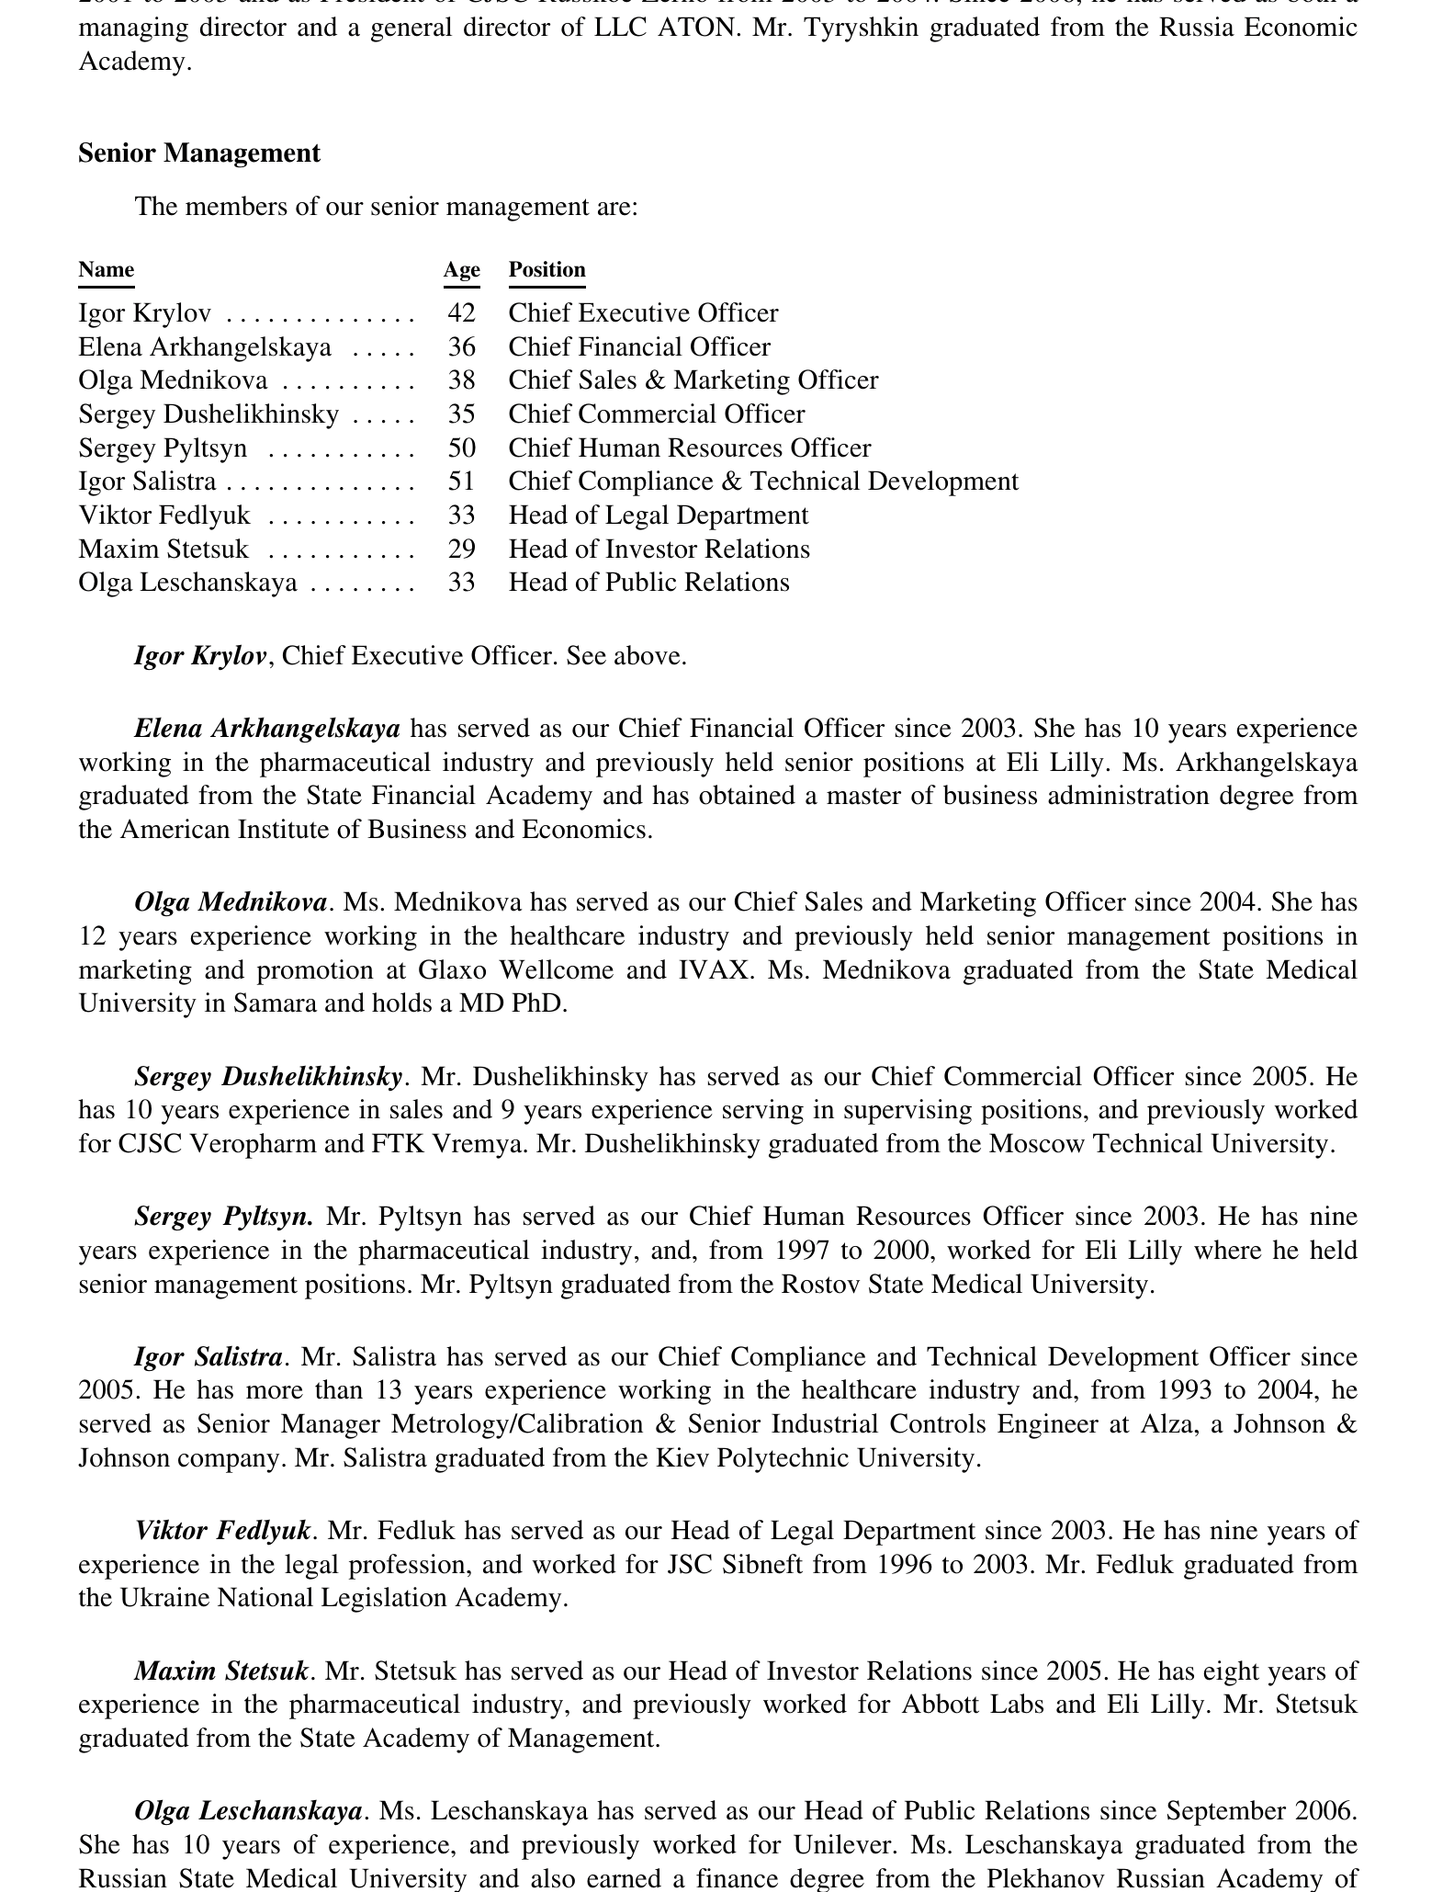
Fig. 7. Prospectus d’introduction en bourse : dirigeants, fonctions et formation d’Igor Krylov et d’Olga Mednikova.

Fig. 8. Prospectus d’introduction en bourse : intérêts bénéficiaires indirects divulgués avant l’opération.
L’appréciation la plus stricte concerne les médecins-dirigeants. Une formation médicale n’est pas une anecdote biographique décorative : elle implique de comprendre le rôle protecteur de la toux, la pharmacologie des opioïdes, l’insuffisance respiratoire et l’obligation de ne pas présenter la suppression symptomatique comme le traitement d’une maladie. C’est précisément pourquoi les actes des fonctions dirigées par Igor Krylov et Olga Mednikova appellent une appréciation professionnelle et éthique particulièrement sévère.

11. Décisions et inaction de l’État
Personne / organisme | Fait documenté | Appréciation
Mikhail Zurabov | Ministre de 2004 à 2007 ; sans formation médicale. Il a signé les arrêtés n° 578 et n° 823 ; le second a inscrit la composition liquide exacte de 4,5 mg/5 mL sur la liste des médicaments OTC. | Décision réglementaire personnalisée. Après l’apparition de signaux publics d’abus, élargir ou maintenir le régime de vente libre de la forme liquide à base de codéine revenait à renoncer au principe de précaution.
Vladimir Starodubov | Vice-ministre ; médecin, chirurgien, docteur en sciences médicales. En qualité de ministre par intérim, il a signé l’arrêté n° 109 : pas plus de deux boîtes, mais sans ordonnance. | Pour un médecin spécialiste de l’organisation des soins, une limite de deux boîtes au lieu d’un filtre clinique obligatoire constituait une mesure professionnellement insuffisante. Deux flacons pouvaient contenir de 20 à 50 doses quotidiennes pédiatriques.
Ramil Khabriev | Directeur de Roszdravnadzor de 2004 à 2007 ; médecin, docteur en sciences médicales et pharmaceutiques. Son mandat a couvert le lancement et la première publicité. | L’absence, dans les documents accessibles au public, d’une justification publiée du rapport bénéfice-risque propre au produit constitue une grave lacune de transparence de la surveillance des médicaments. Sa signature personnelle au bas de l’autorisation d’enregistrement n’a pas été établie.
Nikolai Yurgel | Directeur de Roszdravnadzor de 2007 à 2010 ; médecin interniste, docteur en sciences médicales. Sous son mandat a été enregistrée, le 13 août 2008, la notice associant enfants âgés de deux ans et plus, vente libre et codéine. | Pour un médecin placé à la tête du régulateur, l’absence de justification scientifique publique de l’association entre âge, opioïde et vente libre constitue un grave échec de gouvernance réglementaire. Sa signature personnelle au bas de la décision n’a pas été trouvée.
Tatyana Golikova | Ministre de 2007 à 2012 ; formation en économie. Sous son mandat, le régime a été maintenu puis supprimé ; le passage suivant le décret n° 599 a été reporté au 1er juin 2012. | Un report de plus de dix mois a maintenu l’accès libre après la reconnaissance officielle de la nécessité d’une ordonnance. En l’absence de mesures compensatoires publiées, cela signifiait que la transition administrative était prioritaire sur la réduction immédiate du risque.
Veronika Skvortsova | Neurologue, docteure en sciences médicales ; vice-ministre depuis juillet 2008. Elle a signé, en avril 2012, la lettre relative au passage à la vente sur ordonnance. | La mesure corrective est documentée. Mais la présence d’un médecin au poste de vice-ministre pendant le maintien du régime OTC renforçait l’obligation professionnelle de rechercher une réévaluation pédiatrique plus précoce ; la répartition des compétences relatives au dossier n’a pas été publiée.
Gouvernement de la Fédération de Russie / Vladimir Poutine | Le décret n° 599 a été signé le 20 juillet 2011 ; la règle spéciale relative à la codéine est entrée en vigueur le 1er juin 2012. | L’acte a corrigé le régime, mais en a simultanément consacré le report. Après la reconnaissance publique du risque, le maintien de la vente libre pendant plus de dix mois sans système de protection divulgué constituait une décision moralement et, sur le plan de la gouvernance, vulnérable.
FAS / contrôle de la publicité | La loi attribuait le contrôle de la publicité à l’autorité antimonopole. Les spots publics vérifiés de la forme liquide ont continué après le 1er juillet 2006. | Les documents ouverts ne font apparaître aucune application effective de l’interdiction spéciale à ces spots. Il s’agit d’une lacune dans la surveillance institutionnelle et dans la transparence de l’application de la loi.

Niveau régional : oblast de Sverdlovsk
L’arrêté n° 801-p du ministère de la Santé de l’oblast de Sverdlovsk, daté du 10 octobre 2006 et motivé par l’augmentation du nombre de cas d’abus, citait explicitement Codelac Phyto parmi les médicaments contenant de la codéine vendus sans ordonnance, limitait la délivrance à une boîte et recommandait la vente aux personnes âgées de plus de 18 ans. La mesure régionale ne constituait pas un filtre complet par ordonnance, mais elle était plus stricte que la limite fédérale ultérieure de deux boîtes. [S12, S13]
CE QUE DÉMONTRE L’EXEMPLE RÉGIONAL
Une décision plus protectrice était administrativement possible et a effectivement été appliquée dès 2006. Le pouvoir fédéral a choisi un modèle plus souple. Les documents ouverts n’établissent pas que des responsables fédéraux précis aient eu connaissance de l’arrêté de Sverdlovsk ; en revanche, l’existence même de cette solution alternative est établie.

Le Service fédéral de contrôle des stupéfiants comme point de comparaison
Le 22 avril 2010, Viktor Ivanov, directeur du Service fédéral de contrôle des stupéfiants (FSKN), a décrit publiquement la diffusion de la désomorphine fabriquée à partir de médicaments vendus en pharmacie et a proposé de limiter la publicité des médicaments contenant de la codéine et de les soumettre à ordonnance. À compter de cette date, l’argument du système selon lequel aucun signal interministériel clair n’existait devient particulièrement faible. Le FSKN n’enregistrait pas les médicaments, mais il a demandé, documents à l’appui, un durcissement des règles. [S44]

12. Droit russe et obligations internationales
Le fait que la vente libre ait été permise par la réglementation nationale jusqu’au 1er juin 2012 ne répond pas à la question de la qualité de la décision réglementaire. L’évaluation repose sur trois niveaux distincts : le droit russe contraignant ; les traités internationaux contraignants pour l’État ; les normes professionnelles et le droit souple, qui ne créent pas en eux-mêmes de responsabilité individuelle mais fixent un critère de conduite de bonne foi.
Niveau | Norme | Application au modèle examiné
Droit russe | Décret n° 681 ; arrêtés n° 823 et n° 109 ; loi sur la publicité ; décret n° 599 | L’État a simultanément contrôlé la codéine comme substance de la Liste II, autorisé une composition liquide à faible dose en vente libre, puis l’a soumise à ordonnance. La publicité destinée au public après le 1er juillet 2006 présentait des indices de non-conformité à la partie 9 de l’article 24.
Convention relative aux droits de l’enfant | Article 3 : l’intérêt supérieur de l’enfant doit être une considération primordiale ; article 24 : droit de jouir du meilleur état de santé possible | Pour les autorités administratives, ce standard exigeait de faire passer la sécurité de l’enfant avant la commodité économique, d’assurer une surveillance efficace et de fournir aux parents des informations suffisantes.
PIDESC | Article 12 : droit de jouir du meilleur état de santé physique et mentale possible | Obligation pour l’État de réglementer le marché des médicaments et de prévenir un dommage prévisible ; la Russie/l’URSS était partie au Pacte pendant la période examinée.
Critères éthiques de l’OMS | La promotion doit être exacte, fondée sur des preuves et ne pas omettre les informations dont l’absence entraînerait un risque injustifié ; la publicité destinée au public pour des stupéfiants ou des substances psychotropes ne devrait pas être encouragée | Repère professionnel, non un traité. La mise en avant publicitaire de l’âge sans information tout aussi visible sur la nature opioïde ne s’y conformait pas.
La Fédération de Russie a signé la Convention relative aux droits de l’enfant le 26 janvier 1990 et l’a ratifiée le 16 août 1990. L’URSS a signé le Pacte international relatif aux droits économiques, sociaux et culturels (PIDESC) le 18 mars 1968 et l’a ratifié le 16 octobre 1973 ; la Fédération de Russie a poursuivi la participation. Les articles 3 et 24 de la Convention et l’article 12 du Pacte constituent donc des obligations de l’État, non des recommandations volontaires destinées aux entreprises. [S39-S42]
S’agissant de l’entreprise, l’obligation conventionnelle directe incombe à l’État ; toutefois, l’État doit également protéger l’enfant contre les actes des acteurs privés du marché. Pour les entreprises, sont juridiquement et éthiquement pertinents les exigences nationales, le dossier d’enregistrement, la pharmacovigilance, la loi sur la publicité, l’obligation de surveillance relevant de la gouvernance d’entreprise et la diligence raisonnable reconnue internationalement. Les critères de l’OMS constituent un étalon professionnel de la qualité de la promotion, mais ne remplacent pas la loi. [S39, S43]
CONCLUSION DE L’APPRÉCIATION FONDÉE SUR LES DROITS
Un système dans lequel le régulateur public a autorisé l’administration libre, à domicile, d’un opioïde à un enfant âgé de deux ans, tandis que le fabricant mettait massivement en avant l’âge pédiatrique sans divulgation comparable du risque, n’était pas conforme à la primauté de l’intérêt supérieur de l’enfant ni à un niveau élevé de protection de la santé. Il s’agit d’une conclusion sur la qualité des décisions et des institutions, fondée sur les documents et sur des principes contraignants.

13. Pratique mondiale de 2000 à 2013
La mention « enfants âgés de deux ans et plus » n’était pas absolument unique : certains médicaments allemands contre la toux contenant de la codéine et soumis à ordonnance ont conservé cet âge minimal jusqu’en 2013. Mais l’association russe « enfants âgés de deux ans et plus + sans ordonnance + publicité fédérale auprès du grand public + flacon conservé à domicile contenant de 10 à 25 doses quotidiennes pédiatriques » se situait à l’extrémité particulièrement libérale de la pratique mondiale.
Juridiction / date | Régime | Comparaison
OMS, 2001 | N’a trouvé aucun fondement permettant de recommander des préparations contre la toux contenant de la codéine aux jeunes enfants ; a souligné la faiblesse du bénéfice et les risques. | Le signal scientifique existait avant la campagne publicitaire et l’introduction en bourse.
États-Unis, années 2000 | Les produits comparables contenant de la codéine étaient soumis à ordonnance ou délivrés par un pharmacien sous le régime contrôlé de la Schedule V ; les restrictions pédiatriques étaient plus strictes. | Il ne s’agissait pas d’un produit de masse en vente libre sans filtre professionnel.
Royaume-Uni, 2010/2011 | Tous les médicaments liquides contre la toux contenant de la codéine et vendus sans ordonnance ont été exclus pour les personnes âgées de moins de 18 ans. | À cette date, la notice russe continuait de viser les enfants âgés de deux ans et plus.
Australie, 2012 | Ne pas utiliser de médicaments contre la toux et le rhume chez les enfants de moins de 6 ans ; de 6 à 11 ans, uniquement sur conseil d’un médecin ou d’un pharmacien. | Filtre en fonction de l’âge et filtre professionnel.
Allemagne, jusqu’en 2013 | Certains sirops soumis à ordonnance étaient autorisés pour les enfants âgés de deux ans et plus ; l’âge minimal est passé à 12 ans en 2013. | Contre-exemple à l’idée d’un âge absolument unique, mais non à celle de l’association russe vente libre + publicité.
EMA, réexamen commencé en 2014, conclusion en 2015 | La codéine contre la toux est contre-indiquée chez les enfants de moins de 12 ans ; les formes liquides doivent être conditionnées dans un contenant à l’épreuve des enfants. | Confirmation formelle ultérieure du mécanisme : transformation variable en morphine et bénéfice limité.

14. Chronologie des décisions clés
Date | Événement
1978 | L’AAP décrit la fonction protectrice de la toux et le risque de sa suppression en présence d’un excès de sécrétions.
1993 | Un essai pédiatrique randomisé contrôlé par placebo ne montre aucun avantage de l’association codéine/guaïfénésine par rapport au placebo.
1997 | L’AAP souligne de nouveau l’absence d’efficacité pédiatrique démontrée et le risque de toxicité.
2001 | L’OMS ne recommande pas les préparations contre la toux contenant de la codéine chez les jeunes enfants.
2003 | Une cohorte d’enfants âgés de 0 à 4 ans montre que la moitié tousse jusqu’à 10 jours et 10 % jusqu’à 25 jours.
2004 | Le prospectus daté ultérieurement situe cette année le lancement de Codelac Phyto pour traiter les symptômes de la toux chez les enfants.
2005 | Début de la campagne publicitaire de Codelac ; la formule « sirop pour les enfants âgés de deux ans et plus » est diffusée.
1er juillet 2006 | Entrée en vigueur de la nouvelle loi sur la publicité, qui comporte une restriction spéciale applicable aux médicaments contenant des substances des Listes II/III.
10 octobre 2006 | L’oblast de Sverdlovsk constate une augmentation des abus, limite Codelac Phyto à une boîte et recommande la vente aux personnes de plus de 18 ans.
11 janvier 2007 | Entrée en vigueur, au niveau fédéral, de l’inscription de la composition liquide exacte de 4,5 mg/5 mL sur la liste des médicaments OTC.
12 février 2007 | L’arrêté fédéral n° 109 autorise au maximum deux boîtes, sans toutefois imposer d’ordonnance.
13 août 2008 | Le GRLS enregistre la notice R N002419/01 : opioïde, enfants âgés de deux ans et plus, dépendance, risques respiratoires, « Sans ordonnance ».
22 avril 2010 | Le FSKN demande publiquement de limiter la publicité des médicaments à base de codéine et d’imposer une ordonnance.
20 juillet 2011 | Le gouvernement adopte le décret n° 599, mais reporte au 1er juin 2012 l’entrée en vigueur de la règle imposant une ordonnance pour la codéine.
1er juin 2012 | Les associations contenant de la codéine passent à la délivrance obligatoire sur ordonnance.
2012 | Le rapport de l’entreprise constate une baisse de 68 % des ventes de Codelac contenant de la codéine.
2013 | Les régulateurs européens durcissent l’utilisation pédiatrique de la codéine ; l’Allemagne porte à 12 ans l’âge minimal pour les médicaments contre la toux.

15. Appréciation finale
- « Codelac Phyto » n’était pas simplement un sirop à base de plantes, mais un élixir opioïde ; cela ressort de sa propre notice officielle.
- Dès avant son lancement, le bénéfice de la codéine dans la toux aiguë de l’enfant n’était pas démontré de manière convaincante, tandis que le rôle protecteur de la toux et le risque de toxicité étaient connus.
- Le régime de vente libre transférait aux parents une décision clinique qui exigeait d’évaluer la cause de la toux, la réserve respiratoire, les interactions médicamenteuses et le métabolisme individuel.
- En cas de pneumonie et de toux productive, la codéine créait un double risque : une moins bonne évacuation des sécrétions et une diminution de la commande respiratoire.
- La forme liquide renforçait les risques prévisibles d’erreur de mesure, de prolongation du traitement et d’accès accidentel à une réserve de doses multiples.
- La publicité transformait la mention « enfants âgés de deux ans et plus » en argument commercial et n’informait pas avec une visibilité comparable sur la nature opioïde, la morphine, la dépendance et la dépression respiratoire.
- Pour les médecins-dirigeants de « Pharmstandard », cette communication et le maintien du modèle de vente libre constituent un grave échec professionnel et éthique.
- Pour les propriétaires et le conseil d’administration, il s’agit d’un échec de la gouvernance d’entreprise : un intérêt économique majeur exigeait une vérification médicale indépendante et un contrôle du risque.
- Pour les autorités fédérales, il s’agit d’un échec du principe de précaution et de la transparence : des solutions plus protectrices étaient connues et partiellement appliquées par les régions bien avant l’obligation d’une ordonnance en 2012.
- Le passage tardif à la vente sur ordonnance a confirmé que le risque pouvait être géré, mais laisse ouverte la question de savoir pourquoi un filtre clinique obligatoire n’a pas été instauré plus tôt.
FORMULE FINALE
L’entreprise a créé et déployé à grande échelle un modèle de produit associant « opioïde + enfants âgés de deux ans et plus + sans ordonnance + publicité de masse ». Les autorités publiques ont autorisé ce modèle par la réglementation, ne l’ont pas suffisamment contrôlé et ne l’ont interrompu qu’en 2012. Du point de vue de la pédiatrie fondée sur les preuves, de la sécurité des médicaments, de l’éthique d’entreprise et de la primauté de l’intérêt de l’enfant, ce modèle était inacceptable.

Sources
Liens vérifiés au 5 août 2026. Les documents primaires de l’État et des entreprises sont prioritaires ; les sources scientifiques et internationales sont utilisées aux fins de l’appréciation clinico-pharmacologique.
[S01] GRLS du ministère de la Santé de Russie : scan officiel de la notice R N002419/01-130808
[S02] GRLS : fiche historique de « Codelac Phyto » R N002419/01
[S03] OJSC Pharmstandard, Offering Memorandum / Prospectus, 4 mai 2007
[S04] OAO « Pharmstandard » : Annual Report 2007
[S05] OAO « Pharmstandard » : Annual Report 2012
[S06] Décret du gouvernement de la Fédération de Russie n° 681 : codéine et phosphate de codéine sur la Liste II
[S07] Arrêté n° 823 du ministère de la Santé et du Développement social de Russie, en date du 4 décembre 2006
[S08] Liste consolidée n° 578 comprenant la composition de 4,5 mg/5 mL
[S09] Décret du gouvernement de la Fédération de Russie n° 599 du 20 juillet 2011
[S10] Ministère de la Santé et du Développement social : passage des associations contenant de la codéine à la vente sur ordonnance à compter du 1er juin 2012
[S11] Loi fédérale n° 38-FZ « Sur la publicité », rédaction initiale
[S12] Arrêté n° 801-p du ministère de la Santé de l’oblast de Sverdlovsk, en date du 10 octobre 2006
[S13] Arrêté n° 109 du ministère de la Santé et du Développement social de Russie, en date du 12 février 2007
[S14] OMS, Cough and cold remedies for acute respiratory infections in young children, 2001
[S15] AAP Committee on Drugs : rôle protecteur de la toux et risque lié à sa suppression en présence de sécrétions, 1978
[S16] AAP : remèdes contre la toux contenant de la codéine ou du dextrométhorphane chez les enfants, 1997
[S17] Taylor et al. : essai contrôlé par placebo d’antitussifs chez les enfants, 1993
[S18] ACCP/CHEST : Diagnosis and management of cough, recommandation pédiatrique, 2006
[S19] Hay et al. : durée de la toux aiguë chez les enfants d’âge préscolaire, 2003
[S20] Revue systématique du BMJ : durée des symptômes des infections respiratoires chez l’enfant, 2013
[S21] CDC : signes et symptômes cliniques de la grippe
[S22] CDC : bronchite aiguë
[S23] NICE : toux aiguë et bronchite — termes et durée attendue
[S24] NICE : synthèse des preuves relatives à la toux aiguë ; codéine et restrictions pédiatriques
[S25] AAP/HealthyChildren : pneumonie chez l’enfant et antitussifs
[S26] CDC : caractéristiques cliniques de l’infection à Mycoplasma pneumoniae
[S27] EMA : codéine contre la toux et le rhume chez les patients pédiatriques
[S28] Comité PRAC de l’EMA : restrictions et contenants à l’épreuve des enfants pour les médicaments liquides à base de codéine
[S29] Santé Canada : événements respiratoires pédiatriques liés à la codéine utilisée contre la toux
[S30] DailyMed : mises en garde relatives aux antitussifs opioïdes, à la toux productive et à la dépression respiratoire
[S31] Recommandations du CPIC relatives au génotype CYP2D6 et au traitement par codéine
[S32] AAP : dépendance iatrogène aux opioïdes et sevrage chez l’enfant, 2014
[S33] Yin et al. : erreurs commises par les aidants lors du dosage des médicaments liquides
[S34] CDC : recours aux urgences dus aux médicaments contre la toux et le rhume et ingestion sans surveillance
[S35] Voronov et al. : apnée et lésion cérébrale chez un métaboliseur ultrarapide du CYP2D6 âgé de 29 mois
[S36] MHRA du Royaume-Uni : médicaments liquides contenant de la codéine vendus sans ordonnance, 2010/2011
[S37] Australie : mise à jour sur la sécurité des médicaments contre la toux et le rhume chez les enfants, 2012
[S38] BfArM : médicaments pédiatriques historiques à base de codéine en Allemagne et modifications de l’âge minimal
[S39] UNICEF : texte intégral de la Convention relative aux droits de l’enfant
[S40] Recueil des traités des Nations Unies : ratification de la Convention relative aux droits de l’enfant par la Fédération de Russie
[S41] HCDH : Pacte international relatif aux droits économiques, sociaux et culturels
[S42] Recueil des traités des Nations Unies : statut du PIDESC pour la Fédération de Russie
[S43] OMS/WHA41.17 : Critères éthiques applicables à la promotion des médicaments, 1988
[S44] « Rossiïskaïa Gazeta » : position du FSKN sur la codéine et la désomorphine, 22 avril 2010
[S45] TASS : formation de Roman Abramovich
[S46] Forbes : formation et expérience professionnelle d’Evgeny Shvidler
[S47] Chronique de l’Université d’État de Moscou : Viktor Kharitonin, l’Université d’État de Novossibirsk et « Pharmstandard »

Annexe : images documentaires
Les images ci-dessous sont des copies de la notice officielle, du prospectus d’entreprise et de captures publicitaires archivées. Les liens figurant dans la liste des sources permettent de vérifier le contexte complet.
Annexe 1. Composition et groupe pharmacothérapeutique opioïde.
Annexe 2. Doses selon l’âge pédiatrique et avertissement relatif à la dépendance.
Annexe 3. Fabricant et condition de délivrance « Sans ordonnance ».
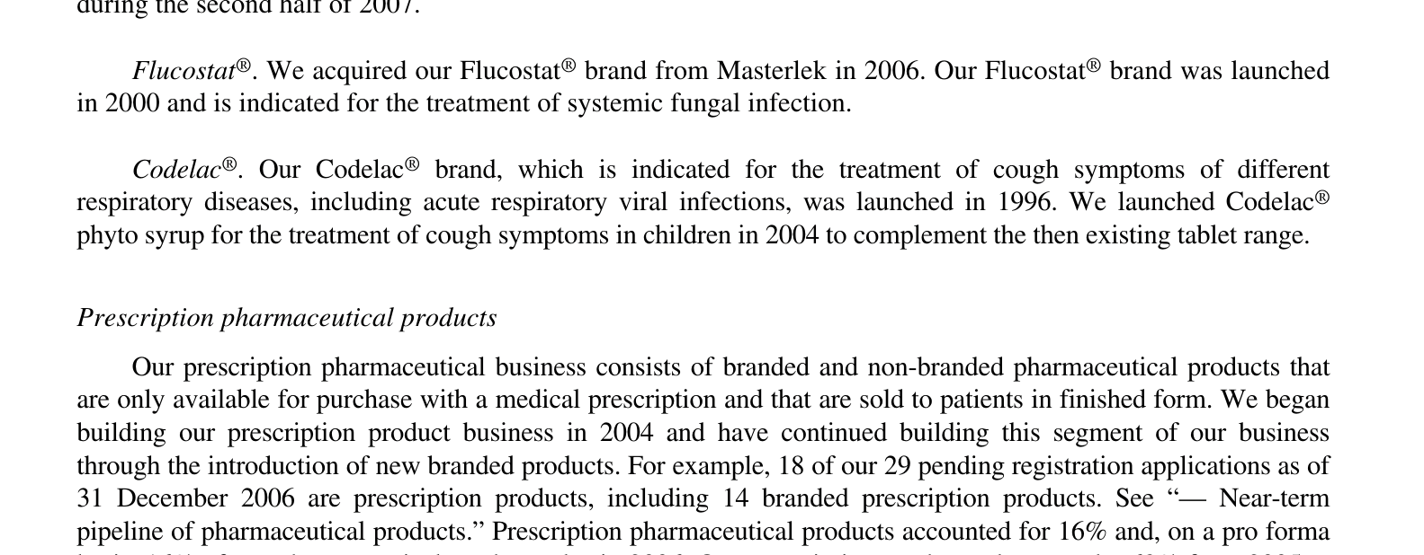
Annexe 4. Prospectus : lancement de Codelac Phyto pour traiter les symptômes de la toux chez les enfants.
Annexe 5. Image d’archive des arguments publicitaires de 2005.
Annexe 6. Image finale d’archive de la forme liquide en 2005.
Annexe 7. Packshot d’archive de 2006 portant le numéro d’enregistrement R/U N 002419/01.

